נכונות של $sub optimal shallow pruning$:

נכונות האלגוריתם נובעת מכך שכאשר נבצע גיזומים אופטימליים, ערך השורש יהיה אופטימלי [korf '89].

נוכיח את נכונות האלגוריתם שלנו על ידי כך שנראה שגיזומים תת אופטימליים יבטיחו ערך בשורש במרחק של עד $ε$ מהערך האופטימלי.

במקרים הבאים נציג עץ משחק חוקי אשר מתקיימים בו גיזומים תת אופטימליים, נראה כי בכל מקרה בו מתבצע גיזום מסוג זה ערך השורש לא נפגע ביותר מ $ε$.

נחלק למקרים :

**מקרה 1 :**

*נניח בשלילה כי קודקוד אופטימלי כלשהו [g] אשר היה נבחר ע"י שחקן 2 [e] נגזם, וערכו עבור שחקן 1 : $Promise+ ε+1$.*

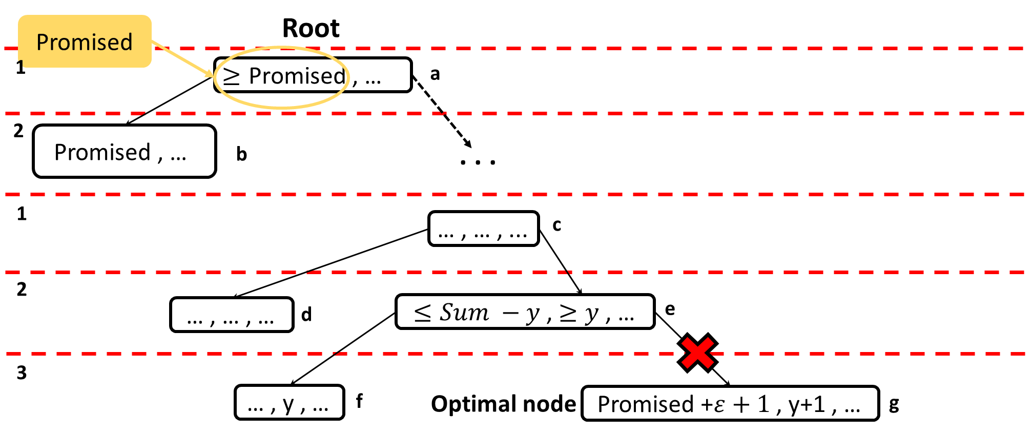

*יהי תת עץ כלשהו בגרף, כאשר שחקן 1 הוא שורש תת העץ. ערך קודקוד השורש [a] עבור שחקן 1 הינו $Promise$, שעודכן לאחר חיפוש בבן אחר[b] .*

*ערך קודקוד f]] עבור שחקן 2 הוא y , וערכי קודקוד [g] עבור שחקן 1 ו2 הם:*

$Promise+ ε+1$*ו y+1 בהתאמה (עפ"י ההנחה כי קודקוד זה הוא אופטימלי).*

*בכדי שיתבצע גיזום, התנאי שצריך להתקיים הינו :*

$$Promise+ε≥Sum-y$$

$$Promise+ε+y≥Sum$$

$$Promise+ε+1+y+1=Promise+ε+y+2>Promise+ε+y≥Sum$$

$$Promise+ε+1+y+1>Sum=>לקודקוד חוקית לא השמה$$

*סך ערכי השחקנים בקודקוד [g] גבוהה מSum (הערך המקסימלי עבור סכום הערכים בקודקוד), ולכן קודקוד זה אינו חוקי, סתירה להנחה כי גזמנו קודקוד אופטימלי כלשהו בעץ חוקי שעבורו $BEST\left[1,g\right]>Promise+ ε$*

*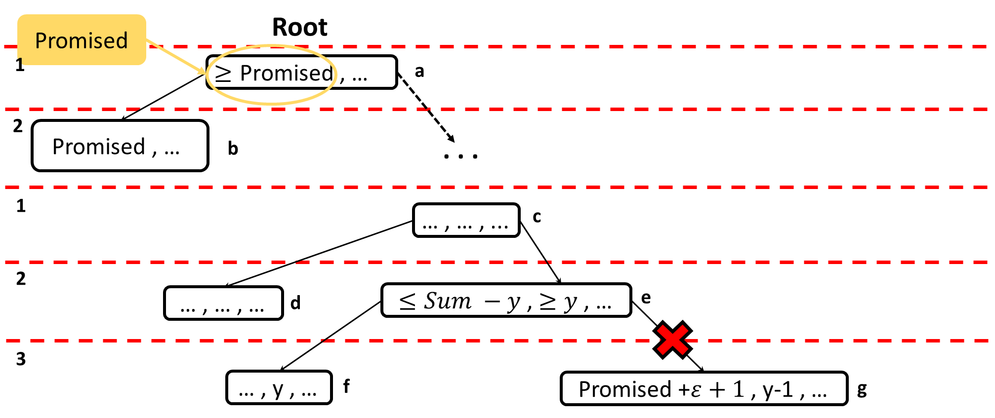***מקרה 2 :**

*נניח כי גזמנו קודקוד* *[g] שעבורו $BEST\left[1,g\right]>Promise+ ε$*  ,אך הקודקוד שנגזם *[g]*  אינו אופטימלי. נראה כי שחקן 2 [e] לא היה בוחר בקודקוד זה*[g]* , ולכן קודקוד זה *[g]*  לא יגיע לשורש.

תנאי הגיזום הוא :

$$Promise+ ε> Sum- BEST\left[2\right]$$

$$Promise+ ε+1>Promise+ ε≥Sum-y$$

ידוע שסכום ערכי השחקנים בכל קודקוד חסום ב:sum $Sum-\left(y-1\right) ≥Promise+ ε+1$

$$Sum-y+1≥Promise+ ε+1>Promise+ ε≥Sum-y$$

$$Sum-y+1>Sum-y$$

$$↓$$

מכאן ששחקן 2 [e]לא היה בוחר בקודקוד שנגזם [g], אלא היה בוחר בקודקוד אחר [f], אשר ערכו עבור שחקן 1 חסום ב Sum-y שאינו גדול מערך השורש מ $ε$*.*

***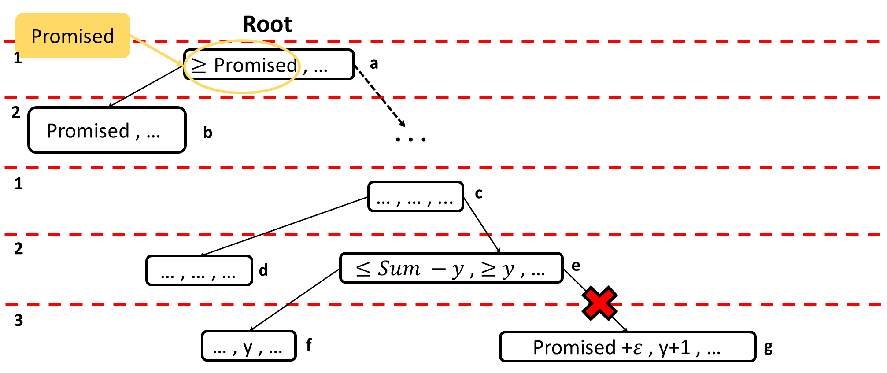*מקרה 3 :**

*נניח כי גזמנו קודקוד [g] שעבורו $Promise+ ε ≥ BEST\left[1,g\right]>Promise$*  , והקודקוד שנגזם *[g]*  הינו אופטימלי. נראה כי כאשר מתבצע גיזום תת אופטימלי לקודקוד [g] ערך השורש יהיה במרחק של עד $ε$ מהערך האופטימלי.

מתוך ההנחה כי [g] קודקוד אופטימלי, אשר באלגוריתם המבצע גיזומים אופטימליים היה נבחר להיות ערך השורש, ניתן לראות כי ערך השורש המובטח Promise קטן ב $ε$*מערך הקודקוד האופטימלי בעץ, כלומר שמרנו על מרחק חסום ב – $ε$.*

*סיכום :*

*במקרה 1 הראנו כי לא היה נגזם קודקוד חוקי עם ערך $BEST\left[1\right]> Promised+ ε$ ושהוא גם קודקוד אופטימלי.*

*במקרה 2 הראנו כי אם גזמנו קודקוד בעל ערך $BEST\left[1\right]> Promised+ ε$, אך אינו אופטימלי, קודקוד זה לא היה נבחר ע"י שחקן 2 ולכן לא היה מגיע לשורש עץ.*

*במקרה 3 הראנו כי אם גזמנו קודקוד בעל ערך $Promise+ ε ≥ BEST\left[1\right]>Promise$, ושהינו קודקוד אופטימלי, ערך השורש לא יפגע ביותר מ $ε$.*

*בכל מקרה אחר עבור קודקוד שערכו $Promise ≥ BEST\left[1\right]$, קודקוד לא היה משנה את ערך השורש מהערך שכבר מובטח לו (Promise).*

נכונות של $sub optimal immediate pruning$:

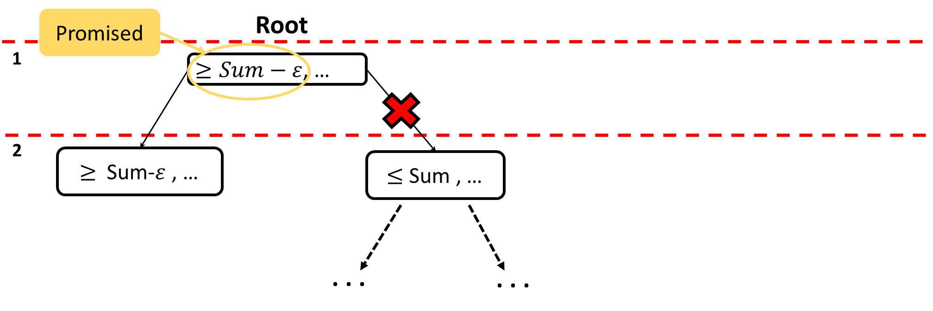

גיזום תת אופטימלי אשר מתבצע רק עבור שורש העץ. נראה את נכונות גיזום זה בכך שבכל מקרה בו יתבצע גיזום תת אופטימלי זה, ערך השורש לא יפגע ביותר מ- $ε$ מהערך האופטימלי.

נחלק ל-3 מקרים :

מקרה 1 – הערך האופטימלי נמצא בתת עץ היוצא מהבן הראשון : על פי האלגוריתם לא מתבצע גיזום תת אופטימלי, מכיוון שערך הPromise יהיה שווה ל-0 – טריוואלי.

מקרה 2+3 – הערך האופטימלי נמצא בתת עץ שיוצא מהבן הלא ראשון: על פי האלגוריתם נגזום כאשר השורש הינו גדול או שווה מ $Sum-ε$.

ידוע כי $BEST\left[i,n\right]≤Sum$ *לכל $i,n$, ומכאן שאם גזמנו את הערך האופטימלי OPT ( $(OPT≤Sum$ לא פגענו בערך השורש ביותר מ- $ε$* *, ואם לא גזמנו נגיע אל ערך זה בהמשך.*

קיים ערך אופטימלי OPT אשר מקיים עבור שחקן 1 את התנאי הבא:

$$Promise<OPT≤Sum$$

*מתוך ההנחה כי גזמנו ערך זה על ידי גיזום תת אופטימלי מיידי, מתקיים:*

$$Sum≤Promise+ε$$

$$Promise<OPT≤Sum≤Promise+ ε$$

$$Promise<OPT≤Promise+ε$$

$$0<opt-Promise≤ε$$

*ההפרש בין הערך האופטימלי לבין ערך השורש הינו לכל היותר $ε$*  *.*